Fan Clock

1 Introduzione 3
1.1 Informazioni sul progetto 3
1.2 Abstract 3
1.3 Scopo 3
2 Analisi 4
2.1 Analisi del dominio 4
2.2 Analisi e specifica dei requisiti 4
3 Pianificazione 5
3.1 Analisi dei mezzi 6
3.1.1 Software 6
3.1.2 Hardware 6
4 Progettazione 7
4.1 Design procedurale 7
5 Implementazione 9
6 Test 13
6.1 Protocollo di test 13
6.2 Risultati test 13
7 Consuntivo 14
8 Conclusioni 15
8.1 Sviluppi futuri 15
8.2 Considerazioni personali 15
9 Bibliografia 16
9.1 Sitografia 16
10 Allegati 17

Introduzione

Informazioni sul progetto
- Dipendenti: Igor Fontanini, Nemanja Stojanovic
- Committenti: Adriano Barchi
- Scuola: SAMT
- Sezione: Informatica
- Classe: I3BB
- Data di inizio: 16.03.2018
- Termine di consegna: 18.05.2018

Abstract
The purpose of this project is to create a persistence of vision clock with Arduino that show the time, date and some short message at your choice.

Scopo
Lo scopo di questo progetto è di creare un orologio che sfrutta la persistenza della retina dell’occhio con dei Led controllati da Arduino che mostrerà l’ora, la data e dei brevi messaggi a scelta.

Analisi

Analisi del dominio
Il progetto consiste nel realizzare un orologio a persistenza ottica. In pratica si tratta di un motore che facendo girare dei led visualizza delle scritte. Attualmente esistono già diverse versioni di questo orologio.

Analisi e specifica dei requisiti
ID | REQ-001
Nome | Creazione orologio a livello hardware
Priorità | 1
Versione | 1.0
Note
Sub-ID | Requisito
001 | La parte hardware sarà controllata da un Arduino.
002 | L’Arduino sarà alimentato tramite un cavo
003 | L’orologio dovrà avere un diametro tra i 30 e i 50 cm
004 | L’orologio dovrà avere una protezione trasparente
005 | Bisogna creare la base di sostegno per l’orologio
006 | L’orologio dovrà poter essere attaccato ad una parete
007 | Bisogna fissare il motore alla base
008 | Bisogna fissare la striscia di led sul perno del motore
009 | La striscia di led (digital RGB Led strip 144 Leds/m) dovrà essere il più compatta possibile

ID | REQ-002
Nome | Programmazione dell’orologio
Priorità | 1
Versione | 1.0
Note
Sub-ID | Requisito
001 | I led dovranno essere sincronizzati con la rotazione del motore in modo da mantenere la posizione dell’immagine fissa e stabile indipendentemente dalla velocità

ID | REQ-003
Nome | Creazione orologio a livello hardware
Priorità | 1
Versione | 1.0
Note
Sub-ID | Requisito
001 | Ogni led dovrà essere indirizzato singolarmente in modo da controllarne il colore in RGB
002 | Bisogna utilizzare la striscia di Led DotStar
003 | Bisogna utilizzare il controller Fishino Guppy
004 | Montare il tutto su un nuovo supporto
005 | La striscia dovrà essere alimentata con un alimentatore wireless

ID | REQ-004
Nome | Programmazione dell’orologio
Priorità | 1
Versione | 1.0
Note
Sub-ID | Requisito
001 | Dovrà esserci la possibilità di visualizzare l’ora, la data e dei brevi messaggi inviati tramite Wifi
002 | La velocità di rotazione deve poter essere variata
003 | Bisogna sincronizzare l’orario con un server NPT (quello della scuola)
004 | Visualizzare sull’orologio sia in positivo che in negativo
005 | Ci deve essere un programma di default se non viene inviato niente.
006 | Passare i dati da un programma esterno
007 | Dal programma esterno si deve poter scegliere: il messaggio, il Formato l’0ra/data, il Programma dimostrativo, il colore e l’animazione

Pianificazione

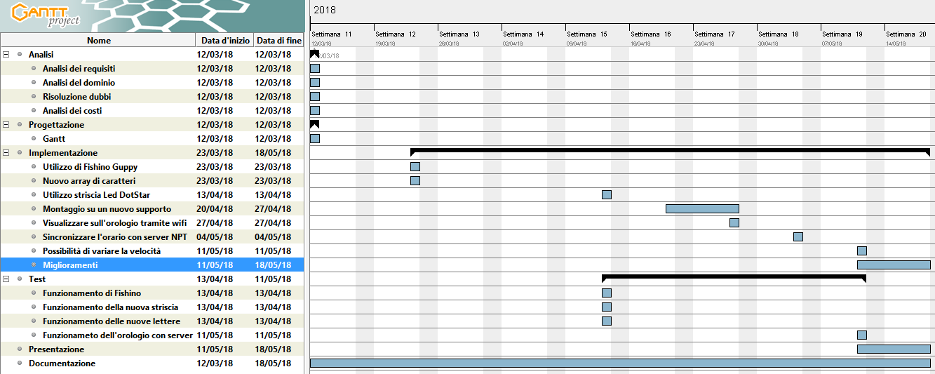

Analisi dei mezzi

Software
Arduino 1.8.1

Hardware
- ESC 2312E (960 KV/CV)
- Fishino Guppy
- Striscia di led, Adafruit DotStar LEDs
- Alimentatore, 12 V
- Breadboard

Progettazione

Design procedurale
Per controllare i singoli led della striscia con l’arduino abbiamo progettato questo schema:

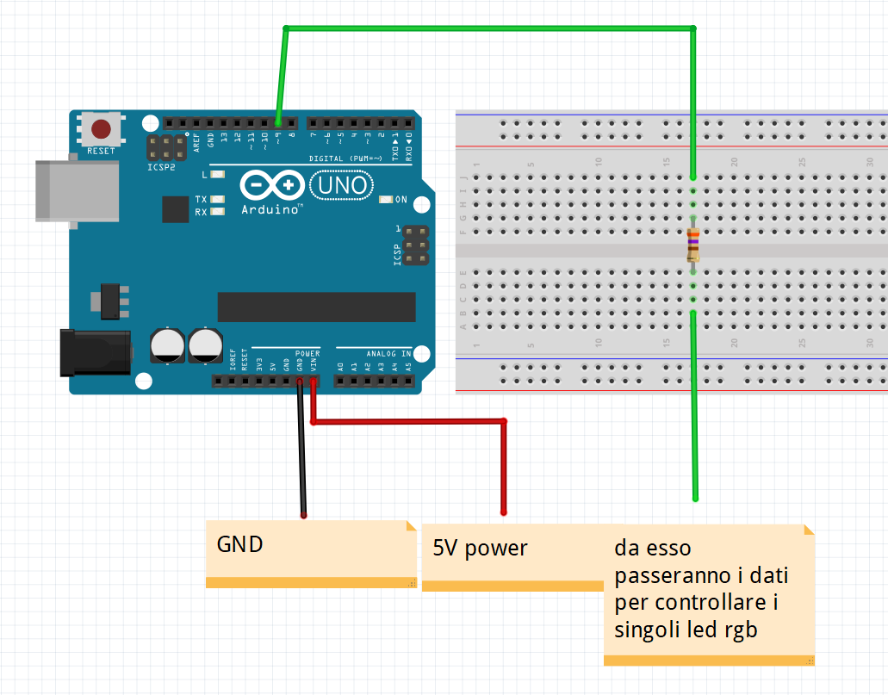

Per far girare la ventola e sincronizzarla con la striscia di led invece lo schema è strutturato in questo modo:

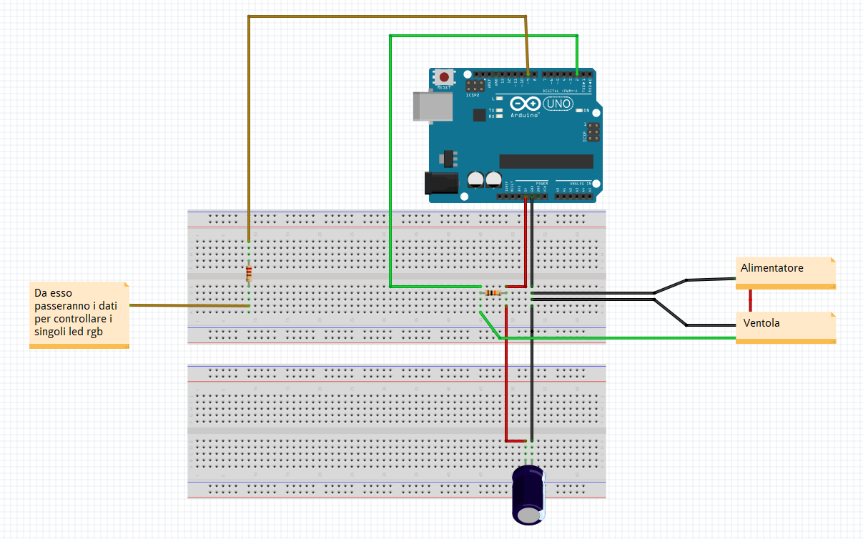

Inoltre, per gestire i led sarà necessario implementare un altro programma.

Una volta che è possibile sincronizzare la striscia di led alla ventola bisognerà fare in modo che i led scrivano sull’orologio. Per gestire la scrittura delle lettere sarà implementato un programma che tramite degli array genera le lettere.

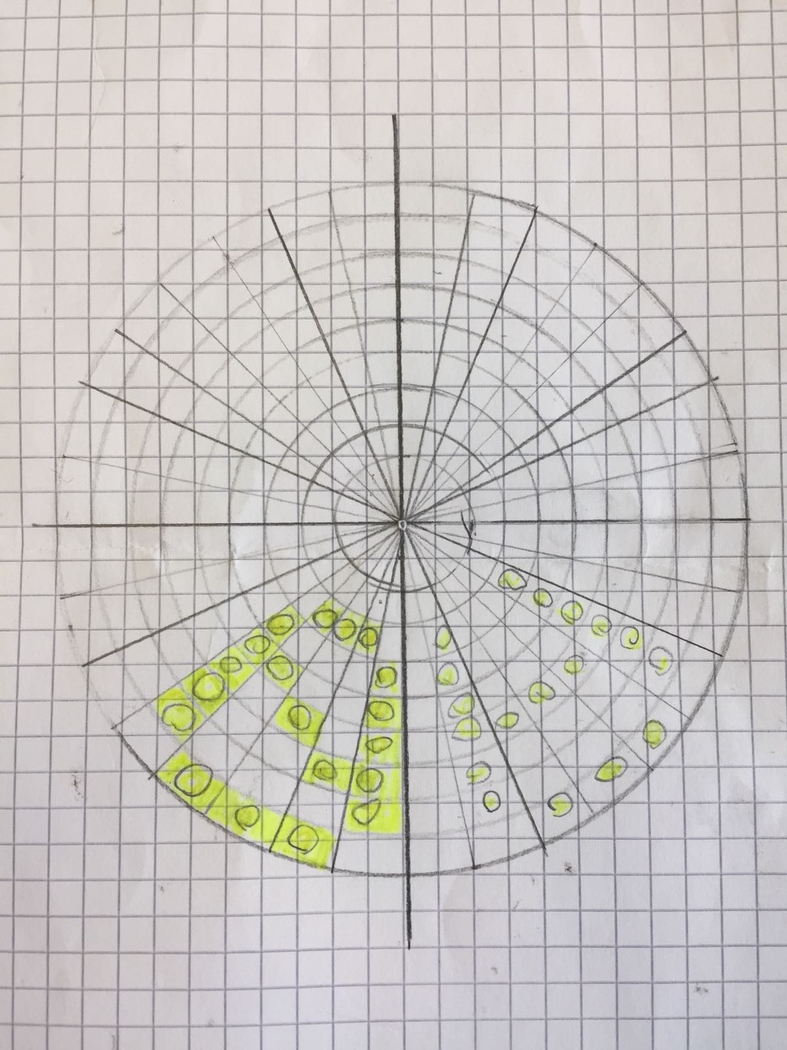

Implementazione
Inizialmente, quando siamo riusciti a implementare lo schema per collegare la ventola all’Arduino, abbiamo collegato la ventola all’oscilloscopio e abbiamo trovato che ogni mezzo giro la ventola da un impulso. Questo ci ha permesso di accendere la striscia di led attraverso la ventola. Per ogni lettera abbiamo implementato un programma che tramite gli array gestisce le lettere da visualizzare. Per esempio, l’array per la lettera “A” sarà così:
// lettera A
{

{0,1,2,3,4,5,6,7}, //0/ ********
{0,2}, //1/ * *
{0,2}, //2/ * *
{0,2}, //3/ * *
{0,2}, //4/ * *
{0,2}, //5/ * *
{0,2}, //6/ * *
{0,1,2,3,4,5,6,7} //7/ ********
// / 01234567
},

Il metodo sottostante serve per “tradurre” un carattere nell’indice corrispondente nell’array delle lettere e numeri.

int getCharPosition(char c){
int r = -1;
if(c == 'A') r = 0;
else if(c == 'B') r = 1;
else if(c == 'C') r = 2;
else if(c == 'D') r = 3;
return r;
}

Il metodo sottostante permette di inserire come parametro un array contenente il numero dei led da accendere:
void onLeds(int leds[], int len){
if(strip.numPixels() >= len){
//passo tutti i led uno a uno
for(int j = 0; j < len; j++){
if(!(j != 0 && leds[j] == 0)){
strip.setPixelColor(leds[j], color);
}
}
//applico i dati alla striscia
strip.show();
}
}

Il programma finale che gestisce il controllo della striscia di led si chiama FanClock.ino e esso funziona nel modo seguente: prima di tutto aspetta un segnale alto che farà in modo che verrà richiamato un metodo che si occuperà di visualizzare la linea del carattere corrente, in questo modo a ogni segnale verranno visualizzati tutti i caratteri e infine il messaggio completo che si vuole visualizzare.

Seguendo lo schema per far girare la ventola e sincronizzarla con la striscia di led ci siamo accorti che poteva essere semplificato:
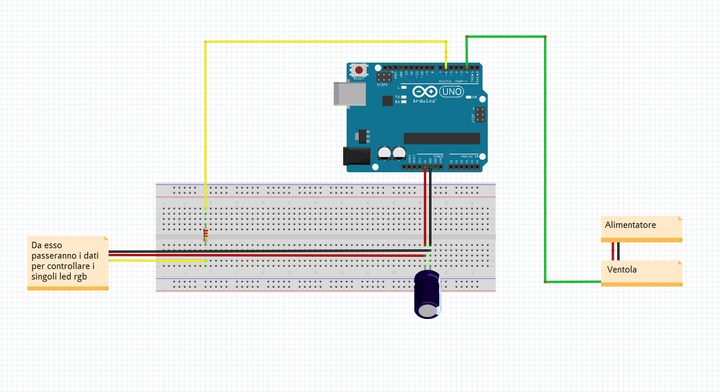

Il docente responsabile ci ha stampato con la stampante 3D il pezzo dove verranno poi posati i led. Inoltre, abbiamo inserito il pezzo nella ventola per farlo girare.

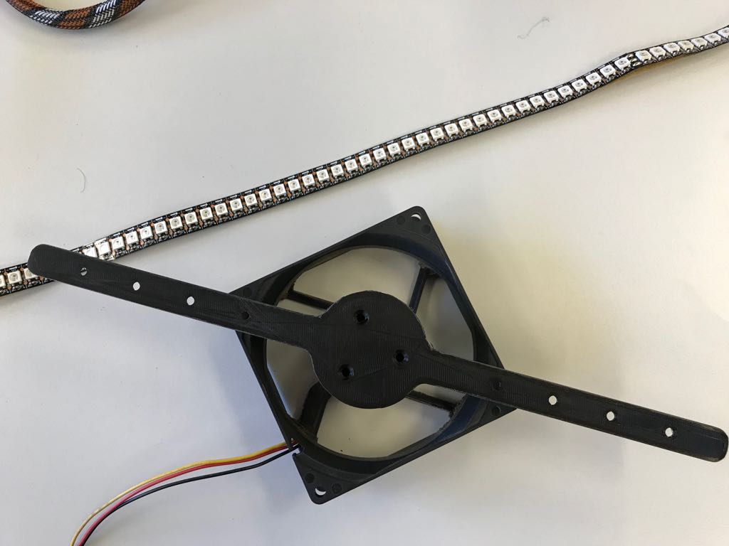
Striscia di led
Ventola

Per alimentare la ventola useremo un arduino Guppy board fishino nano che verrà installato sopra al centro della ventola. In seguito, l’arduino nano riceverà dal computer tramite wifi il programma da eseguire per alimentare la ventola e accendere i led. Per alimentare l’arduino sopra la ventola abbiamo deciso di usare delle bobine, questo perché abbiamo notato che non potevamo usare dei cavi dal momento che la ventola gira e si attorciglierebbero attorno alla ventola. Per fare questo abbiamo dovuto aggiungere dello spazio in fondo al centro per aggiungere un altro pezzo dove verranno poi messe le bobine.

Per poter accendere i led per scrivere sull’orologio abbiamo calcolato quanto consumano i led nel caso peggiore, quindi con tutti i 60 leds accesi.

V striscia | U | 5 | V
N. leds |  | 60
A usati | I | 0.8 | A | A reali | 1.04
W finali | P | 5.2 | W

Inizialmente le bobine le abbiamo costruite noi ma c’era un problema di spazio quando le inserivamo nella struttura dell’orologio ma il problema maggiore era che il nostro alimentatore wireless non raggiungeva la potenza necessaria richiesti per poter alimentare l’Arduino e le strisce, quindi abbiamo usato un alimentatore wireless di un telefono per l’alimentazione dell’Arduino. In questa struttura non abbiamo ancora usato l’Arduino Guppy board fishino nano che permette di caricare il codice via wireless, ma abbiamo usato un semplice Arduino 1.

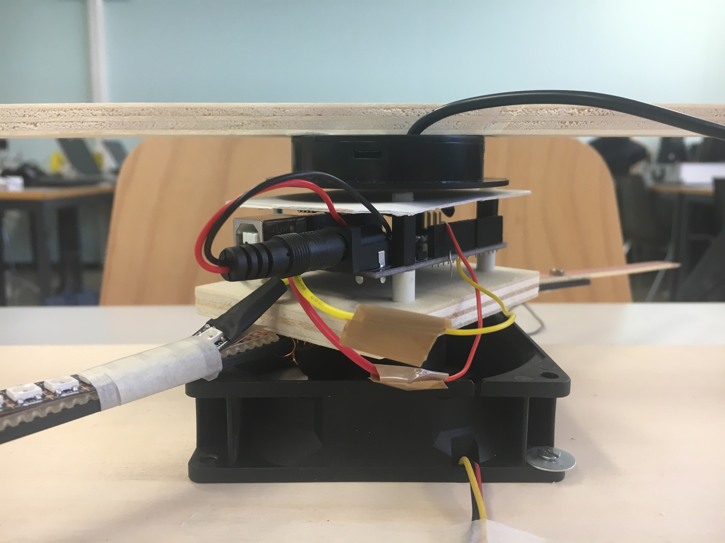

Alimentatore
Arduino 1

Ventola

Dopodiché abbiamo aggiunto la seconda striscia di led e visto che non era più possibile far raggiungere all’Arduino il segnale mandato dalla ventola, abbiamo deciso di attaccare due led alla base e grazie ad una fotoresistenza leggerne il valore, cioè quando la essa passa al di sopra dei led manda la conferma ad Arduino che può cominciare a scrivere il messaggio colonna per colonna e quindi carattere per carattere.

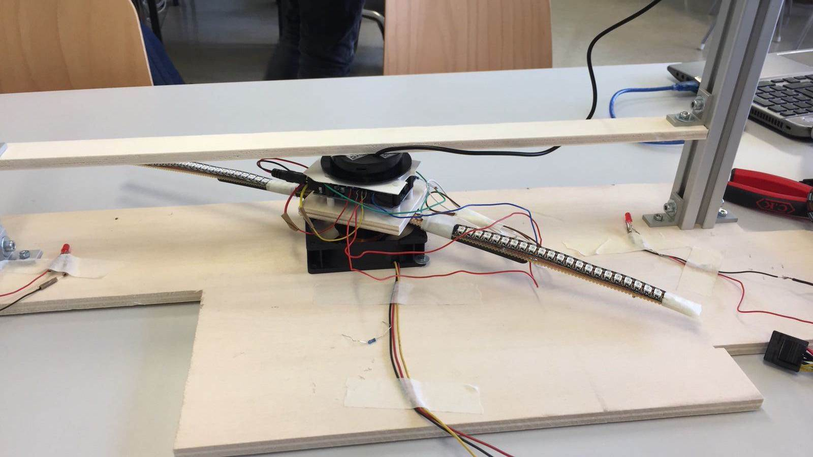
Led1
Led2
Fotoresistenza

Il messaggio scritto dalle due strisce si suddivide in due, una parte al disopra e una al disotto, visto che l’orologio sarà visto in verticale. Ogni striscia si alterna per scrivere sia il messaggio al di sopra sia quello a quel al di sotto.

Nella continuazione del progetto abbiamo rifatto l’array dei caratteri utilizzando stavolta dei byte in modo da utilizzare molto meno spazio.
L’array è bidimensionale, esso contiene infatti degli array di byte e ogni array rappresenta una lettera, come si può vedere qui di seguito con l’array della lettera “A”, ogni bit a 1 rappresenta la lettera a cui è associato l’array di byte.

//char A
{
B00000000,
B00111000,
B01000100,
B01000100,
B01111100,
B01000100,
B01000100,
B01000100,
B00000000,
B00000000,
B00000000
}

Per distinguere i caratteri che verranno stampati, viene preso il numero del carattere (seguendo la tabella ASCII), ne viene sottratto il numero di caratteri iniziali mancanti nel nostro array di caratteri e si avrà come risultato l’indice corrispondente nell’array. I caratteri mancanti, i primi 31 della tabella ASCII insieme all’ultimo, non serviva rappresentarli per il nostro FanClock.
Ecco un esempio di come viene scelto un carattere:
- Scelgo il carattere A che corrisponde a 65 (ASCII).
- Sottraggo 31 che sono il numero di caratteri mancanti dall’inizio del tabella ASCII.
- Ottengo 34 che è la posizione all’interno del mio array dei caratteri

Dopodiché abbiamo realizzato il programma di test dell’array che passa tutti i caratteri e li stampa, si chiama charPrinter e si trova nella cartella d’implementazione
//array che contiene tutti i caratteri da noi realizzati
byte chars[96][11] = {
//…
}
//numero del carattere corrente
int nc = -1;
//messaggio da stampare
String message = " !\"#$%&'()*+,-./0123456789:;<=>?@ABCDEFGHIJKLMNOPQRSTUVWXYZ[\\]^_`abcdefghijklmbopqrstuvwxyz{|}~";
//numero di caratteri iniziali nella tabella ascii che non vengono utilizzati
int difAscii = 31;
//numero di rige in ogni carattere
int charH = 10;
//numero di colonne per ogni carattere
int charW = 8;
void setup() {
//inizio la comunicazione seriale
Serial.begin(9600);
}
void loop() {
//passo al prossimo carattere
nc++;
//se arrivo alla fine del messaggio ricomincio
if(nc == message.length()){
nc = 0;
}
//stampo il carattere corrente
printChar(message.charAt(nc),0, false);
//aspetto mezzo secondo
delay(500);
}

//il metodo printChar riceve il carattere da stampare,
//in che direzione stamparlo e se stampare lo sfondo o il carattere
void printChar(char c, int dir, bool neg){
//scelgo il bit (0 o 1) in cui disegnero qualcosa in base se neg sia true o false
int drawBit = 1;
if(neg){
drawBit = 0;
}
//in base alla direzione scelta stampo il carattere in modo diverso
if(dir == 1){
//direzione verso destra
for(int i = charW-1; i >= 0; i--){
for(int j = charH-1; j >= 0; j--){
//se il bit letto corrisponde al drawBit disegno un asterisco
if(drawBit == bitRead(chars[((byte)c)-difAscii][j],i)){
Serial.print("*");
}
else{
Serial.print(" ");
}
}
Serial.println("");
}
Serial.println("");
}
else if(dir == 2){
//direzione verso il basso
//…
}
else if(dir == 3){
//direzione verso sinistra
//…
}
else{
//direzione verso il sopra
//…
}
}

Motore dji

Per controllare il motore dji 2312E (datasheet disponibile nella cartella documentazione) abbiamo creato il codice contenuto nel file djiMotorTest1.ino contenuto nella cartella implementazione.
Questo codice permette di controllare il motore tramite la porta seriale di Arduino.
Ho incluso la libreria dei Servo per poter controllare il motore tramite l’ESC 420, ogni volta che cambia il valore lo applico al motore. Il valore varia circa da 1000 a 1900 microsecondi, all’inizio applico il valore minimo altrimenti l’ESC non permette al motore di partire.
Ecco come viene collegato l’ESC:

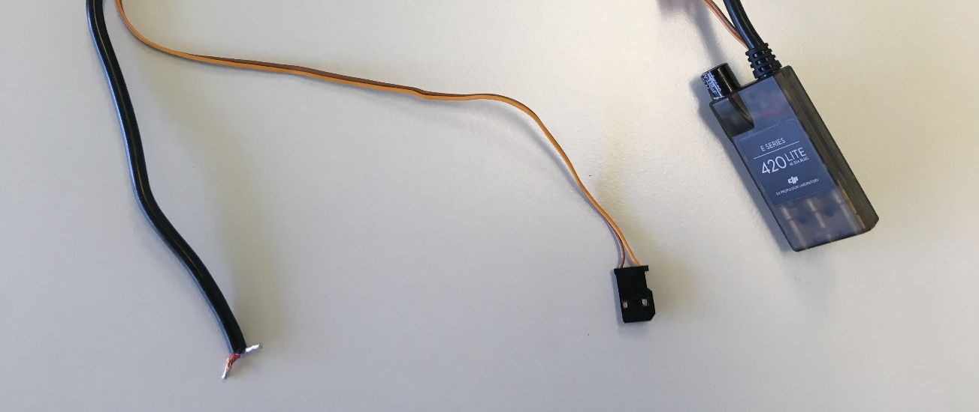
12V (alimentatore)
GND
(alimentatore)
GND (di arduino)
Input di controllo del motore (collegato al PIN 9 di arduino)
3 output collegati ai 3 input del motore per controllarlo

L’alimentatore esterno serve perché arduino non riesce a fornire abbastanza corrente.
Ecco il codice per controllare il motore:
//includo la libreria dei servo
#include <Servo.h>
//il pin di controllo collegato all'esc
int motorPin = 9;
//valo che andrò a passare all'esc
int value = 1050;
//oggetto che rappresenta l'esc
Servo esc;
void setup() {
//associo il pin di contollo all'oggetto esc
esc.attach(motorPin);
//inizio la comunicazione seriale
Serial.begin(9600);
}
void loop() {
Serial.println(value);
//invio all'esc il valore contenuto in value
esc.writeMicroseconds(value);
//se la comunicazione seriale è disponibile inserisco in value il valore passato
if(Serial.available()){
value = Serial.parseInt();
}
}

Controllo led via wireless

Per poter controllare la striscia di led con Fishino Guppy l’abbiamo collegata nel seguente modo: DATAPIN 6 e CLOCKPIN 7 (secondo PIN di controllo della striscia DotStar che la differenzia dal collegamento della vecchia striscia).
Dopodiché abbiamo realizzato del codice che fa diventare Fishino Guppy raggiungibile nella rete, infatti lo abbiamo collegato via wireless con un access point alla nostra rete di scuola in modo che ricevesse un ip dinamicamente dal DHCP (È anche possibile dargli un ip statico). Quando Fishino riesce a collegarsi alla rete stampa il suo stato in modo che sia possibile sapere come raggiungerlo e si mette in ascolto di pacchetti UDP, così sarà possibile mandare dei messaggi per controllare la striscia.
Ecco la parte del codice dove vengono definite tutte le variabile per collegarsi alla rete, per controllare la striscia e in base a quelle che sia ha definito, Fishino andrà a creare un propria rete wireless o a collegarsi ad un’altra rete (come in questo caso):
#include <Adafruit_DotStar.h>
#include <Fishino.h>
#include <SPI.h>

#define NUMPIXELS 144 // Number of LEDs in strip (numero di led della striscia)
// Here's how to control the LEDs from any two pins:
// pin di controllo della striscia
#define DATAPIN 6
#define CLOCKPIN 7
// oggetto per poter controllare la striscia
Adafruit_DotStar strip = Adafruit_DotStar(
NUMPIXELS, DATAPIN, CLOCKPIN, DOTSTAR_BRG);
//////////////////////////////////////////////////////////////////////////////////////////
//////////////////////////////////////////////////////////////////////////////////////////
// CONFIGURATION DATA -- ADAPT TO YOUR NETWORK !!!
// DATI DI CONFIGURAZIONE -- ADATTARE ALLA PROPRIA RETE WiFi !!!
#ifndef __MY_NETWORK_H

// here pur SSID of your network
// inserire qui lo SSID della rete WiFi
#define MY_SSID "FanClock"

// here put PASSWORD of your network. Use "" if none
// inserire qui la PASSWORD della rete WiFi -- Usare "" se la rete non ￨ protetta
#define MY_PASS "Admin01!"

// comment this line if you want a dynamic IP through DHCP
// obtained IP will be printed on serial port monitor
// commentare la linea seguente per avere un IP dinamico tramite DHCP
// l'IP ottenuto verrà visualizzato sul monitor seriale
//#define IPADDR 169, 254, 0, 40
//#define GATEWAY 192, 168, 1, 1
//#define NETMASK 255, 255, 0, 0

#endif
// local port to listen on
// porta UDP sulla quale Fishino attende i pacchetti
unsigned int localPort = 2390;
// END OF CONFIGURATION DATA //
// FINE CONFIGURAZIONE //
///////////////////////////////////////////////////////////////////////

// define ip address if required
// NOTE : if your network is not of type 255.255.255.0 or your gateway is not xx.xx.xx.1
// you should set also both netmask and gateway
#ifdef IPADDR
IPAddress ip(IPADDR);
#ifdef GATEWAY
IPAddress gw(GATEWAY);
#else
IPAddress gw(ip[0], ip[1], ip[2], 1);
#endif
#ifdef NETMASK
IPAddress nm(NETMASK);
#else
IPAddress nm(255, 255, 255, 0);
#endif
#endif

// buffer to hold incoming packet
// buffer per contenere i pacchetti ricevuti
char packetBuffer[255];

// a string to send back
// una stringa di conferma da spedire al mittente
char ReplyBuffer[] = "acknowledged";

// the UDP client/server
// il client/server UDP
FishinoUDP Udp;

Qui invece (nel setup), va ad applicare i dati quindi avviare la striscia, collegarsi alla rete e avviare l’ascolto di pacchetti UDP:
void setup()
{
strip.begin(); // Initialize pins for output
strip.show();
// Initialize serial and wait for port to open
// Inizializza la porta seriale e ne attende l'apertura
Serial.begin(115200);
// reset and test WiFi module
// resetta e testa il modulo WiFi
while(!Fishino.reset())
Serial << F("Fishino RESET FAILED, RETRYING...\n");
Serial << F("Fishino WiFi RESET OK\n");
// go into station mode
// imposta la modalità stazione
Fishino.setMode(STATION_MODE);

// try forever to connect to AP
// tenta la connessione finchè non riesce
Serial << F("Connecting to AP...");
while(!Fishino.begin(MY_SSID, MY_PASS))
{
Serial << ".";
delay(2000);
}
Serial << "OK\n";

// setup IP or start DHCP client
// imposta l'IP statico oppure avvia il client DHCP
#ifdef IPADDR
Fishino.config(ip, gw, nm);
#else
Fishino.staStartDHCP();
#endif

// wait till connection is established
Serial << F("Waiting for IP...");
while(Fishino.status() != STATION_GOT_IP)
{
Serial << ".";
delay(500);
}
Serial << "OK\n";

// print connection status on serial port
// stampa lo stato della connessione sulla porta seriale
printWifiStatus();

// starts listening on local port
// inizia l'ascolto dei pacchetti UDP alla porta specificata
Serial << F("Starting connection to server...\n");
Udp.begin(localPort);
Quindi ogni volta che arriva un pacchetto UDP a Fishino ne viene passato il contenuto e se rispetta il seguente protocollo andrà ad applicare i dati alla striscia:
- “n” per numero di led da accendere
- “r” per il valore del rosso del colore
- “g” per il valore del verde del colore
- “b” per il valore del blu del colore

Ecco ad esempio con il messaggio “n020r255g000b000” andranno ad accendersi 20 led con il colore rosso.
Ci si deve ricordare che i numeri devono essere composti da tre cifre per poter funzionare in questo programma.

Ecco la parte di codice che si occupa di quanto spiegato prima:
//variabili per controllare se i dati sono già stati letti
bool cLedN = false;
bool cRed = false;
bool cGreen = false;
bool cBlue = false;
//variabili per contenere i diversi dati
int nLed = 0;
int color[3] = {0,0,0};

void loop()
{
//azzero le variabili di controllo
cLedN = false;
cRed = false;
cGreen = false;
cBlue = false;
//accendo i led con gli ultimi dati che ho ricevuto
for(int i = 0; i < nLed; i++){
strip.setPixelColor(i,color[1],color[0],color[2]);
}
strip.show();

// if there's data available, read a packet
// se ci sono dati in arrivo, li stampa
int packetSize = Udp.parsePacket();
if (packetSize)
{
Serial << F("Received packet of size ");
Serial << packetSize << "\n";
Serial << F("From ");
IPAddress remoteIp = Udp.remoteIP();
Serial << remoteIp;
Serial << F(", port ");
Serial << Udp.remotePort() << "\n";

// read the packet into packetBufffer
// legge il pacchetto nel buffer
int len = Udp.read(packetBuffer, 255);
if (len > 0)
packetBuffer[len] = 0;

Serial << F("Contents:\n");
Serial.println(packetBuffer);
//leggo il contenuto del pacchetto
for(int i = 0; i < 255; i++){
String s = "";
if(packetBuffer[i] == 'n' && !cLedN){
//leggo il numero di led da accendere
s = String(packetBuffer[i+1])+String(packetBuffer[i+2])+String(packetBuffer[i+3]);
Serial.println(s.toInt());
nLed = s.toInt();
cLedN = true;
}
else if(packetBuffer[i] == 'r' && !cRed){
//leggo il valore del rosso
s = String(packetBuffer[i+1])+String(packetBuffer[i+2])+String(packetBuffer[i+3]);
color[0] = s.toInt();
Serial.println(color[0]);
cRed = true;
}
else if(packetBuffer[i] == 'g' && !cGreen){
//leggo il valore del verde
s = String(packetBuffer[i+1])+String(packetBuffer[i+2])+String(packetBuffer[i+3]);
color[1] = s.toInt();
Serial.println(color[1]);
cGreen = true;
}
else if(packetBuffer[i] == 'b' && !cBlue){
//leggo il valore del blu
s = String(packetBuffer[i+1])+String(packetBuffer[i+2])+String(packetBuffer[i+3]);
color[2] = s.toInt();
Serial.println(color[2]);
cBlue = true;
}
}
// send a reply, to the IP address and port that sent us the packet we received
// invia una risposta all'indirizzo IP e alla porta da cui proviene la richiesta
Udp.beginPacket(Udp.remoteIP(), Udp.remotePort());
Udp.write(ReplyBuffer);
Udp.endPacket();
}
}

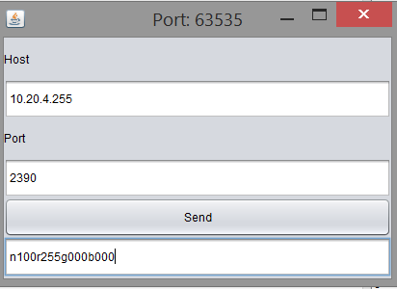
Naturalmente è possibile inviare i dati con qualsiasi applicazione che manda pacchetti UDP. Ne abbiamo utilizzato una realizzata da noi in java per un’altra occasione molto semplice da usare nella quale si doveva definire host con la sua porta di ascolto a cui inviare il messaggio (pacchetto).
Il programma di controllo dei led si chiama FishinoUdpControlStripLed1 e si trova nella cartella d’implementazione.

Connessione con il server NTP
Per quanto riguarda la connessione con il server NTP Fishino si comporta inizialmente quasi nella stessa maniera come nel codice per controllare i led, cioè si collega alla rete di scuola ricevendo un ip dinamico poi però sapendo l’ip del server NTP di scuola (10.20.4.2) gli manda un pacchetto UDP preparato in modo che il server NTP risponda con i dati dell’ora desiderati. Qui di seguito ecco il programma FishinoUdpNtpClient del quale abbiamo inserito le parti più importanti cioè dove prepara il pacchetto NTP, lo invia e poi stampa la risposta del server:
// send an NTP request to the time server at the given address
// invia una richiesta al server NTP all'indirizzo fornito
unsigned long sendNTPpacket(IPAddress& address)
{
// set all bytes in the buffer to 0
// azzera il buffer di ricezione NTP
memset(packetBuffer, 0, NTP_PACKET_SIZE);
// Initialize values needed to form NTP request
// (see URL above for details on the packets)
// Inizializza i valori da inviare al server NTP
// (vedere URL del server per dettagli sul formato pacchetto)
// LI, Version, Mode
packetBuffer[0] = 0b11100011;
// Stratum, or type of clock
packetBuffer[1] = 0;
// Polling Interval
packetBuffer[2] = 6;
// Peer Clock Precision
packetBuffer[3] = 0xEC;
// 8 bytes of zero for Root Delay & Root Dispersion
packetBuffer[12] = 49;
packetBuffer[13] = 0x4E;
packetBuffer[14] = 49;
packetBuffer[15] = 52;
// all NTP fields have been given values, now
// you can send a packet requesting a timestamp:
// tutti i campi del paccketto NTP sono stati impostati
// è quindi possibile inviare il paccetto di richiesta di data/ora
// NTP requests are to port 123
// beginPacket() just opens the connection
// invia la richiesta NTP alla porta 123
// beginPacket() apre solo la connessione
Udp.beginPacket(address, 123);
// fill UDP buffer with packet data
// riempie il buffer di invio UDP con i dati del pacchetto
Udp.write(packetBuffer, NTP_PACKET_SIZE);
// ends and send the UDP packet
// termina ed invia il pacchetto UDP
Udp.endPacket();
return 0;
}

void loop()
{
// send an NTP packet to a time server
Serial << F("Sending UDP request...");
sendNTPpacket(timeServer);
Serial << "OK\n";

// wait to see if a reply is available
delay(1000);

while(Udp.parsePacket())
{
Serial << F("Packet received\n");

// print remote port and IP of incoming packet, just to show them
// stampa IP e porta remoti per mostrare la provenienza del pacchetto
IPAddress remoteIp = Udp.remoteIP();
uint32_t remotePort = Udp.remotePort();
Serial << F("Remote IP : ") << remoteIp << "\n";
Serial << F("Remote port : ") << remotePort << "\n";

// We've received a packet, read the data from it and put into a buffer
// abbiamo ricevuto un pacchetto, leggiamo i dati ed inseriamoli in un buffer
Udp.read(packetBuffer, NTP_PACKET_SIZE);

// the timestamp starts at byte 40 of the received packet and is four bytes,
// or two words, long. First, extract the two words:
// il timestamp inizia dal byte 40 del pacchetto ricevuto, e consiste in 4 bytes
// o due words, long. Innanzitutto estraiamo le due words
unsigned long highWord = word(packetBuffer[40], packetBuffer[41]);
unsigned long lowWord = word(packetBuffer[42], packetBuffer[43]);

// combine the four bytes (two words) into a long integer
// this is NTP time (seconds since Jan 1 1900):
// combiniamo i 4 bytes (o 2 words) in un long integer
// che è il tempo NTP (secondi dal primo Gennaio 1900)
unsigned long secsSince1900 = highWord << 16 | lowWord;
Serial << F("Seconds since Jan 1 1900 = ") << secsSince1900 << "\n";
// now convert NTP time into everyday time
// ora convertiamo il tempo NTP in formato leggibile
Serial << F("Unix time = ");
// Unix time starts on Jan 1 1970. In seconds, that's 2208988800
// il tempo Unix inizia dal primo Gennaio 1970. In secondi, sono 2208988800
const unsigned long seventyYears = 2208988800UL;
// subtract seventy years
// sottrae dal tempo NTP la base Unix
unsigned long epoch = secsSince1900 - seventyYears;
// print Unix time:
// stampa il tempo Unix
Serial << epoch << "\n";
// print the hour, minute and second
// stampa ora, minuti e secondi

// UTC is the time at Greenwich Meridian (GMT)
// Tempo UTC (ora al meridiano di Greenwich, GMT)
Serial << F("The UTC time is ");

// print the hour (86400 equals secs per day)
// stampa l'ora (contando 86400 secondi al giorno
Serial << ((epoch % 86400L) / 3600);
Serial.print(':');
if (((epoch % 3600) / 60) < 10)
{
// In the first 10 minutes of each hour, we'll want a leading '0'
// nei primi 10 minuti di ogni ora vogiamo uno zero iniziale
Serial << '0';
}

// print the minute (3600 equals secs per minute)
// stampa i minuti (contando 3600 secondi per minuto)
Serial << ((epoch % 3600) / 60);
Serial << ':';
if ((epoch % 60) < 10)
{
// In the first 10 seconds of each minute, we'll want a leading '0'
// nei primi 10 secondi di ogni minuto vogliamo lo zero iniziale
Serial << '0';
}
// print the second
// stampa i secondi
Serial << epoch % 60 << "\n";
}

// wait ten seconds before asking for the time again
// attende 10 secondi prima di effettuare una nuova richiesta
delay(10000);
}

Test

Protocollo di test

Test Case:  Riferimento: | TC-001  REQ-001 | Nome: | Test per funzionamento della striscia di led
Descrizione: | Verificare che i led si accendano in modo corretto e secondo la scelta fatta
Prerequisiti: | I programmi di test devono essere stati implementati precedentemente
Procedura: | - Collegare l’arduino collegato alla striscia di led al computer  - Caricare il programma di arduino sull’arduino (SpidLedTest1 o SpidLedTest2 presenti su GitHub)
Risultati attesi: | Se si carica SpidLedTest1 la striscia di led deve lampeggiare, invece caricando SpidLedTest2 la striscia di led deve accendere un led per volta.

Test Case:  Riferimento: | TC-002  REQ-002 | Nome: | Test per il funzionamento del motore della ventola
Descrizione: | Test per verificare con quale frequenza la ventola trasmette un input e quale velocità ha durante un giro
Prerequisiti: | I programmi di test devono essere stati implementati precedentemente
Procedura: | - Collegare l’arduino collegato alla ventola al computer  - Caricare il programma di arduino sull’arduino (FanTest o FanTest2 presenti su GitHub)  - Aprire il Monitor Seriale sul programma per arduino
Risultati attesi: | Se si carica FanTest sul monitor seriale devono esserci degli 1, invece se si carica FanTest2 sul monitor seriale si deve vedere la velocità per giro.

Test Case:  Riferimento: | TC-003  REQ-002 | Nome: | Test per il funzionamento della striscia di led collegata alla ventola
Descrizione: | Test per verificare che la striscia di led si accenda e si spenga grazie agli input della ventola
Prerequisiti: | I programmi di test devono essere stati implementati precedentemente
Procedura: | - Collegare l’arduino collegato alla ventola al computer  - Caricare il programma di arduino sull’arduino (FanClockTest presente su GitHub)
Risultati attesi: | La strisci a di led si accende e si spegne con gli input della ventola.

Test Case:  Riferimento: | TC-004  REQ-002 | Nome: | Test per il funzionamento dell’orologio
Descrizione: | Test per verificare che l’orologio mostri le lettere mentre gira
Prer  equisiti: | I programmi di test devono essere stati implementati precedentemente
Procedura: | - Collegare l’arduino al computer  - Caricare il programma di arduino sull’arduino (FanClockTest2.6 presente su GitHub)  - Accendere l’alimentatore
Risultati attesi: | La striscia di led si accende e mostra due messaggi differenti, uno nella parte superiore e uno nella parte inferiore.

Test Case:  Riferimento: | TC-005  REQ-003 | Nome: | Test per funzionamento dell’array dei caratteri
Descrizione: | Verificare che i caratteri contenuti nel file charPrinter siano corretti
Prerequisiti: | Avere un arduino o fishino funzionante
Procedura: | - Caricare il programma charPrinter in Fishino o Arduino (dalla cartella implementazione)
Risultati attesi: | Tutti i caratteri vengono stampati nella seriale e sono riconscibili

Test Case:  Riferimento: | TC-006  REQ-003 | Nome: | Test per funzionamento del controllo dei led tramite Fishino.
Descrizione: | Verificare che mandando un determinato messaggio tramite UDP, Fishino accenda i led scelti
Prerequisiti: | Fishino e striscia di led funzionanti e avere un access point per la rete di scuola
Procedura: | - Collegare Fishino alla striscia nel seguente modo: DATAPIN 6 e CLOCKPIN 7  - Caricare il programma FishinoUdpControlStripLed1 in Fishino (dalla cartella implementazione)  - Utizzare una qualsiasi applicazione per mandare pacchetti UDP  - Inserire nell’applicazione host e porta di Fishino(che verranno stampati nella seriale quando si connette)  - Inviare un messaggio seguento questo protocollo:  - “n” per numero di led da accendere  - “r” per il valore del rosso del colore  - “g” per il valore del verde del colore  - “b” per il valore del blu del colore  Ad esempio “n020r255g000b000”.
Risultati attesi: | Si accenderanno il numero di led specificato con il colore scelto

Test Case:  Riferimento: | TC-007  REQ-004 | Nome: | Test per funzionamento di Fishino con il server NPT
Descrizione: | Verificare che Fishino mostri l’ora inviata dal server NPT scolastico
Prerequisiti: | Fishino funzionante e avere un access point per la rete di scuola
Procedura: | - Caricare il programma FishinoUdpNtpClient in Fishino (dalla cartella implementazione)  - Aspettare che Fishino si colleghi alla rete scolastica
Risultati attesi: | Fishino riceve l’ora attuale dal server NTP e che la stampi

Test Case:  Riferimento: | TC-008  REQ-004 | Nome: | Test per funzionamento della visualizzazione del messaggio tramite Fishino.
Descrizione: | Verificare che mandando un determinato messaggio tramite UDP, Fishino accenda i led in un certo modo
Prerequisiti: | TC-005 e TC-006 funzionanti
Procedura: | - Collegare Fishino alla striscia nel seguente modo: DATAPIN 6 e CLOCKPIN 7  - Caricare il programma FishinoUdpControlFanClock1 in Fishino (dalla cartella implementazione)  - Utizzare una qualsiasi applicazione per mandare pacchetti UDP  - Inserire nell’applicazione host e porta di Fishino(che verranno stampati nella seriale quando si connette)  - Inviare un messaggio seguento questo protocollo:  - “r” per il valore del rosso del colore  - “g” per il valore del verde del colore  - “b” per il valore del blu del colore  - “m” per il messaggio da visualizzare  Ad esempio “r255g000b000mtest”.
Risultati attesi: | Si accenderanno il led in sequenza con il colore scelto in modo da rappresentare il messaggio scelto

Risultati test
Test | Risultato
TC-001 | Riuscito
TC-002 | Riuscito
TC-003 | Riuscito
TC-004 | Riuscito (in Parte)
TC-005 | Riuscito
TC-006 | Riuscito
TC-007 | Riuscito
TC-008 | Fallito (i led non si accendono anche se il messaggio arriva corretto insieme ai colori)

Consuntivo

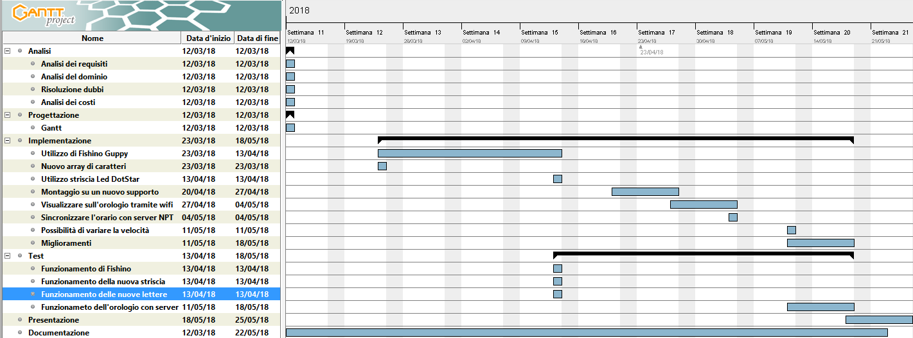

Conclusioni

Sviluppi futuri
La maggior parte del progetto è stata completata.
Le parti mancanti per completarlo sono:

- La base stampata, la quale poi verrà posta sul motore
- Riuscire a mettere assieme le diverse parti del progetto, ed eventualmente aggiungere delle animazioni

Per realizzare il FanClock bisogna mettere assieme tutte le parti dei codici e controllare che non diano errori, abbiamo già cominciato con il programma FishinoUdpControlFanClock1, il quale ha già riscontrato dei problemi che non riusciamo a risolvere. Bisognerà migliorare il programma utilizzato per inviare i dati a Fishino, così da offrire all’utente un programma comodo e semplice da utilizzare.

Considerazioni personali
Il progetto è stato utile per imparare a lavorare in gruppo. È stato interessante doversi organizzare per poter dividere il lavoro in modo equo tra tutti i membri del gruppo. Abbiamo notato che lavorare in gruppo è più difficile che lavorare da soli dal punto di vista dell’organizzazione perché bisogna tener conto anche degli altri. Ogni membro del gruppo aveva dei compiti differenti a dipendenza di quello in cui era più bravo, in questo modo le diverse parti del progetto venivano implementate più velocemente.

Bibliografia

Sitografia
- https://www.arduino.cc, Arduino Reference, 12.01.2018
- https://www.petervis.com/electronics%20guides/cpu%20fan%20tacho/cpu%20fan%20tacho.html, CPU Cooling Fan Tachometer Standard, 24.11.2017
- http://www.instructables.com/id/LED-Propeller-Clock/, LED Propeller Clock, 17.11.2017
- http://www.instructables.com/id/Propeller-Clock/, Propeller Clock, 17.11.2017
- http://www.fishino.it/home-it.html/, Fishino Guppy

Allegati
Tutti i file riguardanti il progetto sono presenti su GitHub:
- https://github.com/nemastojanovic/Fan-Clock

Molte parti dei codici che abbiamo realizzato come test vengono dagli esempi dalle librerie di Fishino come ad esempio FishinoUdpNtpClient, che è un esempio delle librerie, solo che ne abbiamo cambiato la configurazione della rete a cui si collega per testarne il funzionamento.

